Комплексная работа 3
Для выполнения этой работы тебе понадобятся ручка, клей, ножницы.
Прочитай текст «Кошки».
Кошка – это мелкое животное, покрытое негустой шерстью, окрашенной в разные тона. В среднем кошка достигает длины 50 см от кончика носа до хвоста. Самая большая кошка, согласно «Книге рекордов Гиннеса», достигает 122см. Вес средней кошки 5 кг, а самый тяжёлый кот имел массу почти 22 кг.
В неволе кошки живут долго, до 20 лет, известен случай, когда кошка прожила 36 лет.
Нормальная температура тела взрослой кошки 38-39°C, а у котят она несколько выше. У бесшёрстных пород кошек нормальная температура тела выше, чем у других пород, и достигает 43-45°C.
Кошки являются хищниками. Светочувствительность глаз у них в 7 раз лучше, чем у человека. Они хорошо видят в темноте, но при ярком освещении видят хуже нас.
Уши у кошек движутся независимо друг от друга, поэтому они могут следить одновременно за двумя источниками звука.
В мире существует множество пород кошек. С некоторыми из них ты сейчас познакомишься.
Выполни все задания, набери 27 баллов и ты убедишься, что достиг успеха в учении!

Задание 1. Прочитай тексты о породах кошек и рассмотри их фотографии.
Ориентальная порода
У этой породы кошек очень длинное стройное тело, длинный с заострённым кончиком хвост. Шерсть короткая, тонкая, шелковистая, блестящая. Она может быть разных окрасов. Ориенталы дружелюбны, сохраняют любовь к играм до старости.
_____________________

Норвежская лесная порода
Кошка имеет длинную густую шерсть, не пропускающую влагу, крупные уши, большой пушистый хвост. Из-за своей пушистой шерсти она кажется очень крупной. Эти кошки любят общаться с людьми, но не назойливы.
_____________________
Донской сфинкс
Порода российских бесшёрстных кошек. Её отличает мускулистое тело, лишённое шерсти, шелковистая, горячая на ощупь кожа, высокие стройные лапы, длинный хвост, большие уши. Они очень привязаны к людям, любят греться на руках у хозяина.
______________________
Бомбейская порода
Кошка совершенно чёрная. Она похожа на маленькую пантеру. В шерсти бомбейских кошек не должно быть ни одного белого волоска. Глаза жёлтые. Эти кошки любят людей, особенно детей. Но они ненавидят шум и громкие звуки. Едят мало.
_____________________

Персидская порода
Это самые милые кошки на свете! Они утратили способность ловить мышей. У них есть отличительный признак – очень маленький, широкий, курносый нос и очень длинная шерсть. Их преданность человеку можно сравнить с собачей верностью.
_____________________

Приложение
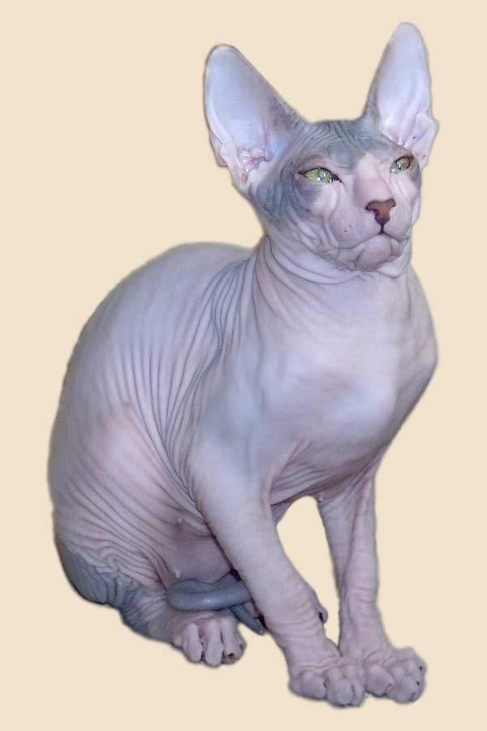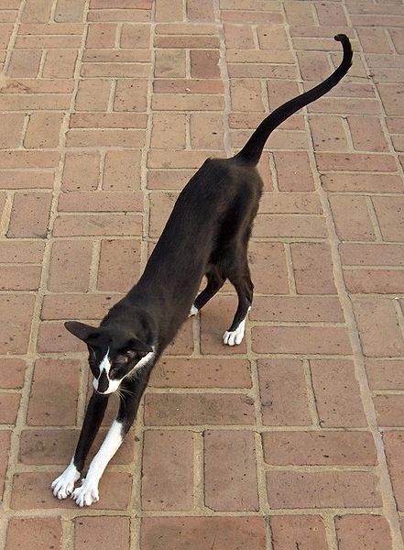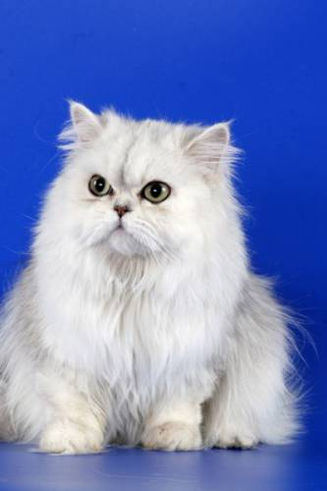

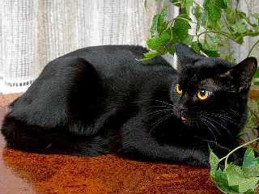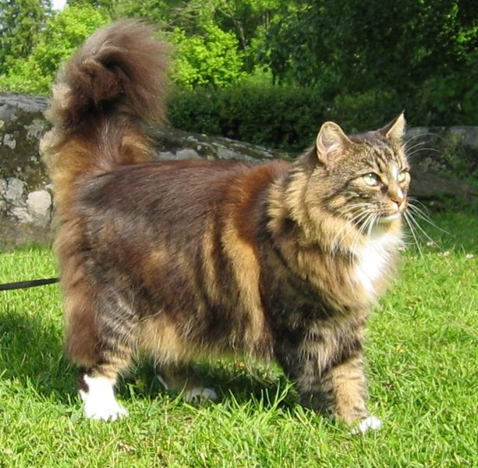

Вырежи в «Приложении» фотографии кошек и наклей их у текстов об их породе.
1 балл

Задание 2. Подчеркни, как ты оцениваешь выполнение задания 1.
А) задание выполнено правильно
Б) задание выполнено с ошибками
В) задание не выполнено.
1 балл

Задание 3. Дай клички каждой кошке и напиши их под фотографиями.
1 балл

Задание 4. Какую из пород ты бы выбрал для себя? Допиши предложение.
Я бы выбрал _____________________________________________
1 балл

Задание 5. Почему ты выбрал бы именно эту породу? Выпиши из текста предложение, которое было бы ответом на этот вопрос.
___________________________________________________________________________________________________________________________________________
2 балла

Задание 6. Подчеркни те суффиксы, при помощи которых можно выразить твоё отношение к этому животному.
-ик-, -ок-, -ищ-, -яр-, -ёнок-, -ечк-, -к-
1 балл

Задание 7. Выбери группу однокоренных слов. Подчеркни верный ответ.
А) котик, кот, котиком, кошечка, котёнок
Б) кошечка, котёнок, котище, кот
В) кошка, кота, котяра, коту
1 балл

Задание 8. В Интернете есть каталог пород кошек. Он написан в алфавитном порядке. Представь, что тебя заинтересовала ориентальная порода. В какой последовательности будут записаны остальные названия пород. Запиши эту последовательность.
1. __________________
2. ____________________
3. _____________________
4. ориентальная порода
5.______________________
2 балла

Задание 9. Представь, что ты нашёл на улице вот такого котёнка, но его не разрешают оставить дома. Какое объявление ты бы написал в газету, чтобы устроить этого малыша в добрые руки?

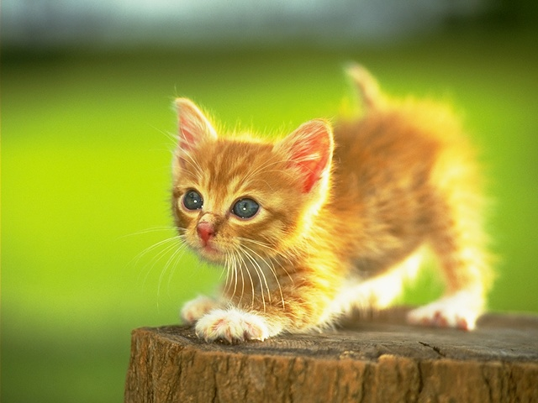
Объявление:____________________________________________________________________________________________________________________________________________________________________________________________________________________________________________________________________________________________________________________________________________________
2 балла

Задание 10. Подчеркни, к какой группе питания относятся кошки?
А) хищник
Б) всеядный
В) растительноядный
Г) насекомоядный.
1 балл

Задание 11. Ты часто слышишь рекламу «Ваша киска купила бы «Вискас». Представь, если бы твоя киска кушала ежедневно «Вискас» по три пакетика в день. Сколько денег пришлось бы потратить вашей семье в апреле, если средняя цена пакетика «Вискас» 16 рублей?
Напиши ответ:__________рублей_______________копеек.
2 балла

Задание 12. Ты прочитал, что кошки бомбейской породы похожи на пантеру. Масса средней пантеры 60 кг, длина до 200см. Сравни её массу и размер со средними размерами кошек и допиши ответ в предложение.
Пантера в ________ раз тяжелее кошки, и на ________см длиннее.
2 балла

Задание 13. К сожалению кошки, как и люди, болеют и им тоже нужна помощь. Если кошка заболеет, ты должен знать, куда надо обратиться. Прочти эту информацию.
Поликлиника – это место, где оказывают помощь, приходящим туда больным людям.
Больница – это место, в котором находятся больные люди, там же они лечатся.
Ветеринарная клиника – это место, где осматривают и лечат животных.
Аптека – это место, где продают лекарства.
Подчеркни, в какое место можно обратиться, если заболеет кошка.
Поликлиника, больница, ветеринарная клиника, аптека
1 балл

Задание 14. Если тебе показалось, что кошка очень горячая, а термометр показал, что у неё 39°С. Что надо делать?
Напиши ответ:_____________________________________________________
____________________________________________________________________________________________________________________________________________
1 балл

Задание 15. Многие хозяева любят вывозить своих питомцев на дачу. А кошкам это нравится ещё больше. Ведь там можно поохотиться!
Составь и допиши цепь питания этих животных в природе.
___________________, _______________________, кошка.
1 балл

Задание 16. Известно, что кошка (а особенно кот) может спать половину суток. Сколько же часов она (он) спит? Напиши ответ числом.
Ответ: Кошка (кот) спит _________ часов в сутки.
1 балл

Задание 17. Представь, что твоя кошка потерялась на даче. Напиши объявление, которое можно расклеить на досках объявлений?
Объявление
____________________________________________________________________________________________________________________________________________________________________________________________________________________________________________________________________________________________________________________________________________________________________________________________________________________________________
2 балла

Задание 18. Проверь, правильно ли написан текст объявления, если надо, исправь свои ошибки. Оцени самопроверку и подчеркни один вариант:
А) ошибок нет
Б) ошибки исправлены
В) ошибки не исправлены.
1 балл

Задание 19. Посмотри на эти фотографии. Они смешные.
Придумай и запиши к этим фотографиям такие подписи, что бы они стали ещё смешнее.

_______________________________ ____________________________________
1 балл

Задание 20. Перечитай текст еще раз и выбери в нем два слова, значение которых ты хочешь уточнить. Выясни значение каждого слова в толковом словаре и запиши в таблицах.

Слово |  | Значение слова
1. _________________ | – | ______________________________________
2. _________________ | – | ______________________________________

2 балла
Рекомендации по оценке выполнения заданий комплексной итоговой работы 3
№ задания | Правильный ответ
1 | 1 балл —  0 баллов — все остальные случаи, которые не соответствуют критериям на 1 балл.
2 | 1 балл — выбран ответ:  0 баллов — все остальные случаи, которые не соответствуют критериям на 1 балл.
3 | 1 балл —  0 баллов — все остальные случаи, которые не соответствуют критериям на 1 балл.
4 | 1 балл —  0 баллов — все остальные случаи, которые не соответствуют критериям на 1 балл.
5 | 2 балла —  1 балл —  0 баллов — все остальные случаи, которые не соответствуют критериям на 1 балл.
6 | 1 балл —  0 баллов — все остальные случаи, которые не соответствуют критериям на 1 балл.
7 | 1 балл — выбран ответ:  0 баллов — все остальные случаи, которые не соответствуют критериям на 1 балл.
8 | 2 балла —  1 балл —  0 баллов — все остальные случаи, которые не соответствуют критериям на 1 балл.
9 | 2 балла —  1 балл —  0 баллов — все остальные случаи, которые не соответствуют критериям на 1 балл.
10 | 1 балл —  0 баллов — все остальные случаи, которые не соответствуют критериям на 1 балл.
11 | 2 балла —  1 балл —  0 баллов — все остальные случаи, которые не соответствуют критериям на 1 балл.
12 | 2 балла —  1 балл —  0 баллов — все остальные случаи, которые не соответствуют критериям на 1 балл.
13 | 1 балл —  0 баллов — все остальные случаи, которые не соответствуют критериям на 1 балл.
14 | 1 балл —  0 баллов — все остальные случаи, которые не соответствуют критериям на 1 балл.
15 | 1 балл —  0 баллов — все остальные случаи, которые не соответствуют критериям на 1 балл.
16 | 1 балл —  0 баллов — все остальные случаи, которые не соответствуют критериям на 1 балл.
17 | 2 балла —  1 балл —  0 баллов — все остальные случаи, которые не соответствуют критериям на 1 балл.
18 | 1 балл — выбран ответ:  0 баллов — все остальные случаи, которые не соответствуют критериям на 1 балл.
19 | 1 балл —  0 баллов — все остальные случаи, которые не соответствуют критериям на 1 балл.
20 | 2 балла —  1 балл —  0 баллов — все остальные случаи, которые не соответствуют критериям на 1 балл.

Ответы к комплексной работе 3
Ответ 1.
Ориентальная порода.
У этой породы кошек очень длинное стройное тело, длинный с заострённым кончиком хвост. Шерсть короткая, тонкая, шелковистая, блестящая. Она может быть разных окрасов. Ориенталы дружелюбны, сохраняют любовь к играм до старости.

Норвежская лесная порода.
Кошка имеет длинную густую шерсть, не пропускающую влагу, крупные уши, большой пушистый хвост. Из-за своей пушистой шерсти она кажется очень крупной. Эти кошки любят общаться с людьми, но не назойливы.

Донской сфинкс.
Порода российских бесшёрстных кошек. Её отличает мускулистое тело, лишённое шерсти, шелковистая, горячая на ощупь кожа, высокие стройные лапы, длинный хвост, большие уши. Они очень привязаны к людям, любят греться на руках у хозяина.

Бомбейская порода.
Кошка совершенно чёрная. Она похожа на маленькую пантеру. В шерсти бомбейских кошек не должно быть ни одного белого волоска. Глаза жёлтые. Эти кошки любят людей, особенно детей. Но они ненавидят шум и громкие звуки. Едят мало.
Персидская порода.
Это самые милые кошки на свете! Они утратили способность ловить мышей. У них есть отличительный признак – очень маленький, широкий, курносый нос и очень длинная шерсть. Их преданность человеку можно сравнить с собачей верностью.

Ответ 2. Проверяется качество выполнения задания и оценка его выполнения.
Ответ 3. Клички должны быть написаны с заглавной буквы
Ответ 4. Я бы выбрал кошку персидской породы.
Ответ 5. Это самые милые кошки на свете.
Ответ 6. -ик-, -ок-, -ищ-, -яр-, -ёнок-, -ечк-, -к-
Ответ 7. Б
Ответ 8.
1. бомбейская порода
2. донской сфинкс
3. норвежская лесная порода
4. ориентальная порода
5.персидская порода
Ответ 9. Объявление: Отдам в добрые руки котёночка. Он очень симпатичный, рыженький, с большими выразительными глазами и длинными пушистыми усами.
Ответ 10. Б
Ответ 11. 1440 рублей 00 копеек
Ответ 12. Пантера в 12 раз тяжелее кошки, и на 150 см длиннее.
Ответ 13. ветеринарная клиника
Ответ 14. Ничего не надо делать. Это нормальная температура для кошки.
Ответ 15. Семена растений, полевые мыши, кошка.
Ответ 16. Кошка (кот) спит 12 часов в сутки.
Ответ 17. Потерялся взрослый кот чёрного цвета. У кота есть ошейник красного цвета. Откликается на кличку Яхонт. Просьба, вернуть кота за вознаграждение. Телефон: 225 76 39. Катя.
Ответ 18. Проверяется качество выполнения задания и оценка его проверки.
Ответ 19. Оценивается то, на сколько подписи подчёркивают юмор этих фотографий.
Ответ 20.
Слово |  | Значение слова
1.оттенок | – | Разновидность цвета, отличающаяся от основного по силе тона.
2.порода | – | Разновидность домашних животных, отличающаяся особыми признаками от других животных того же вида.

План комплексной работы 3
№ задания | Объект оценки (умения) | Тип задания | Максимальный балл
 | работать с информацией, представленной в разных форматах (текст, рисунок) | ВО | 1 балл
 | оценивать правильность выполнения действия на уровне адекватной ретроспективной оценки | ВО | 1 балл
 | формулировать собственное мнение и позицию | КО | 1 балл
 | формулировать собственное мнение и позицию | КО | 1 балл
 | находить информацию в тексте, формулировать собственное мнение и позицию | КО | 2 балла
 | адекватно использовать речевые средства для решения различных коммуникативных задач | ВО | 1 балл
 | владеть общим приемом решения задач | ВО | 1 балл
 | проводить сравнение, сериацию и классификацию по заданным критериям | ВО | 1 балл
 | адекватно использовать речевые средства для решения различных коммуникативных задач | РО | 2 балла
 | осуществлять анализ объектов с выделением существенных и несущественных признаков | ВО | 1 балл
 | планировать свое действие в соответствии с поставленной задачей и условиями ее реализации, в том числе во внутреннем плане | КО | 2 балла
 | интегрировать содержащиеся в разных частях текста детали сообщения; устанавливать связи, не высказанные в тексте напрямую, интерпретировать их, соотнося с общей идеей текста | КО | 2 балла
 | находить информацию, факты, заданные в тексте в явном виде | ВО | 1 балл
 | устанавливать связи, не высказанные в тексте напрямую, интерпретировать их | РО | 1 балл
 | владеть общим приемом решения задач | КО | 1 балл
 | устанавливать связи, не высказанные в тексте напрямую, интерпретировать их | КО | 1 балл
 | адекватно использовать речевые средства для решения различных коммуникативных задач | РО | 2 балла
 | оценивать правильность выполнения действия на уровне адекватной ретроспективной оценки | ВО | 1 мбалл
 | адекватно использовать речевые средства для решения различных коммуникативных задач | КО | 1 балл
 | использовать такие виды чтения, как поисковое; ориентироваться в соответствующих возрасту словарях | РО | 2 балла

Для обозначения типа заданий используются следующие сокращения: ВО — задание с выбором ответа, КО — задание с кратким ответом, РО — задание с развернутым ответом.

